Cải Thiện Web TA

I Yêu cầu thêm:
- Mới đầu web go live sẽ mở free cho mọi người để trải nghiệm. Nên cần 1 cái CODE để tất cả mọi người sẽ chỉ cần nhập CODE đó sẽ thành tài khoản pro và trải nghiệm free trong 14 - 20 ngày sau đó sẽ hết hạn và quay về các gói thường.
- Phần đề thi thử full test chưa hoàn thiện

I Dashboard:
Dashboard dưới góc nhìn người dùng:

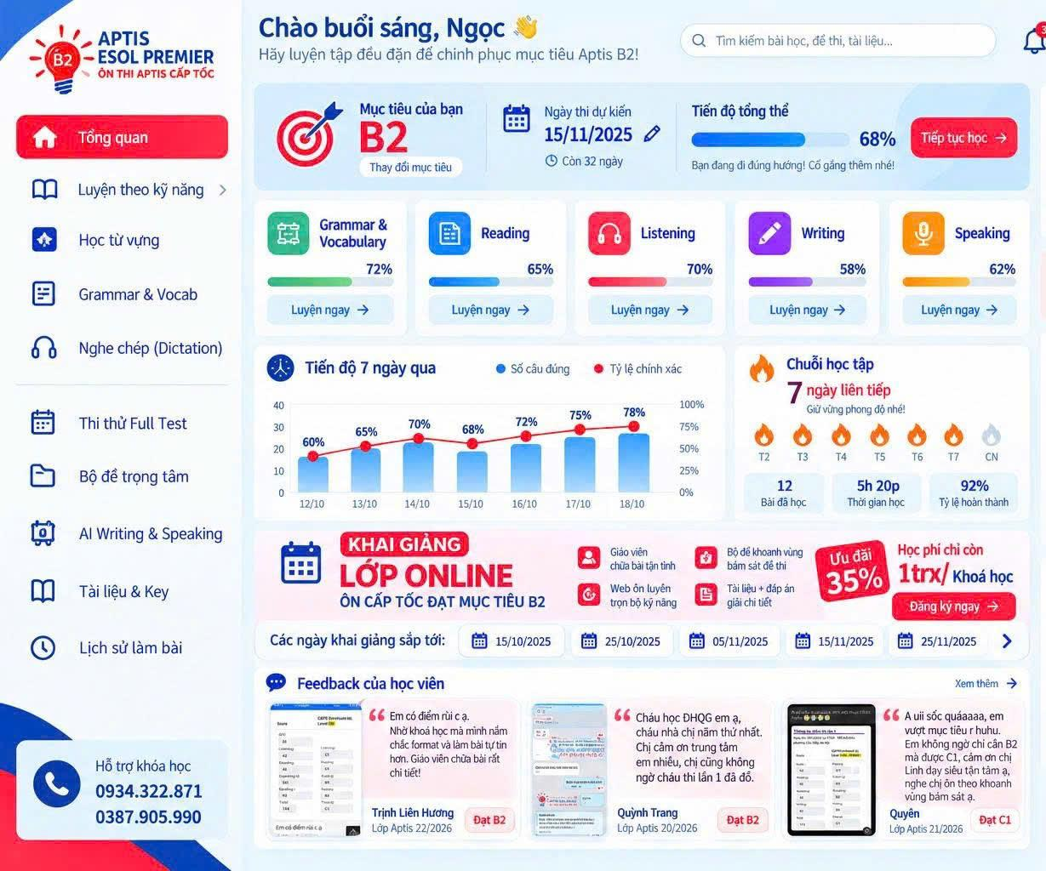

Dashboard dưới góc nhìn người dùng:

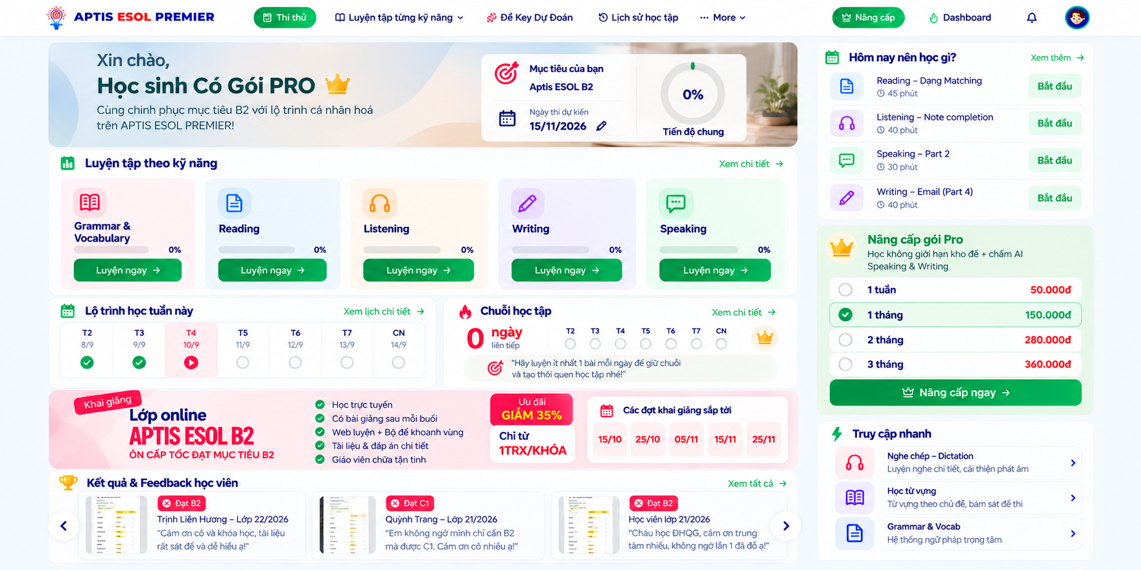

Phần ảnh FB của học viên mình sẽ gửi để bạn add thêm vào.

Phần các ngày khai giảng khi click vào sẽ hiện thêm phần
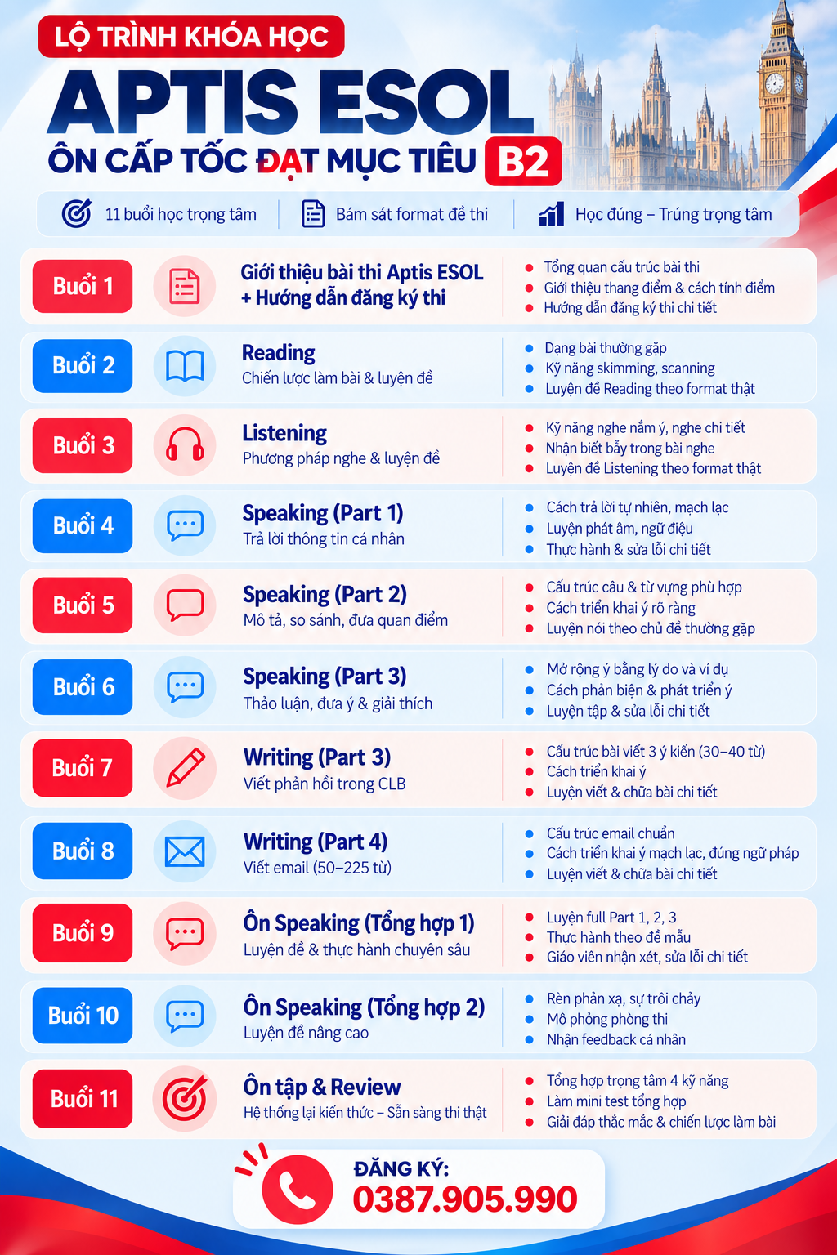

II: Speaking
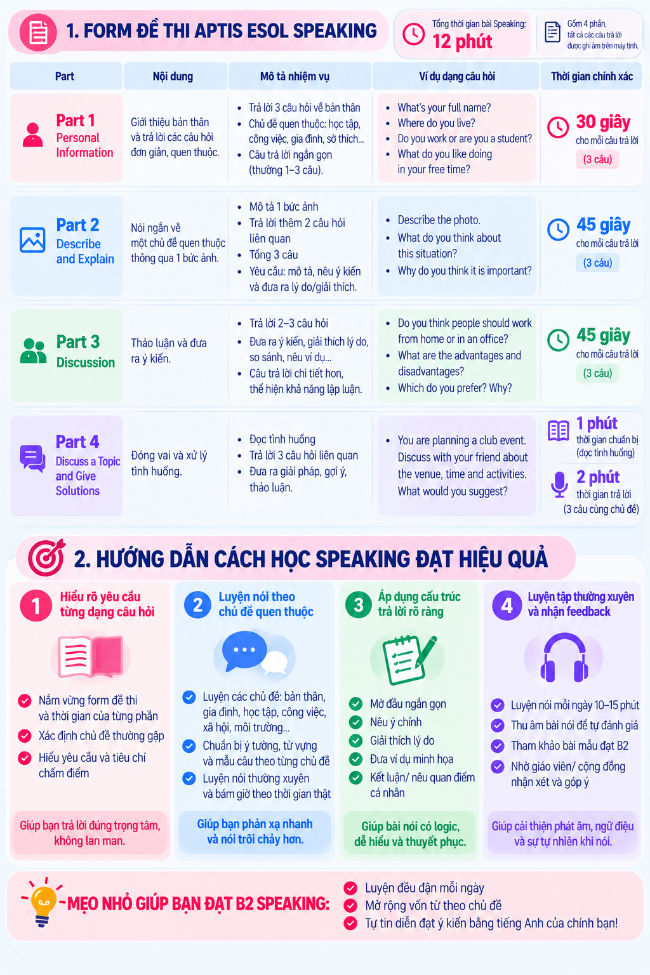

- Muốn thêm 1 phần form đề thi + hướng dẫn cách học ở đầu
- Part 1: Chưa đủ bộ câu hỏi
- Part 2: Tranh chưa load lên và mỗi tranh muốn thêm phần bảng từ vựng gợi ý bên cạnh
- Part 3: Tranh chưa load lên và mỗi tranh muốn thêm phần bảng từ vựng gợi ý bên cạnh
- Part 4: Thời gian chưa khớp
=> cần set lại thời gian cho phù hợp và update bộ câu hỏi cũng như là độ hot của bức tranh

III: Reading
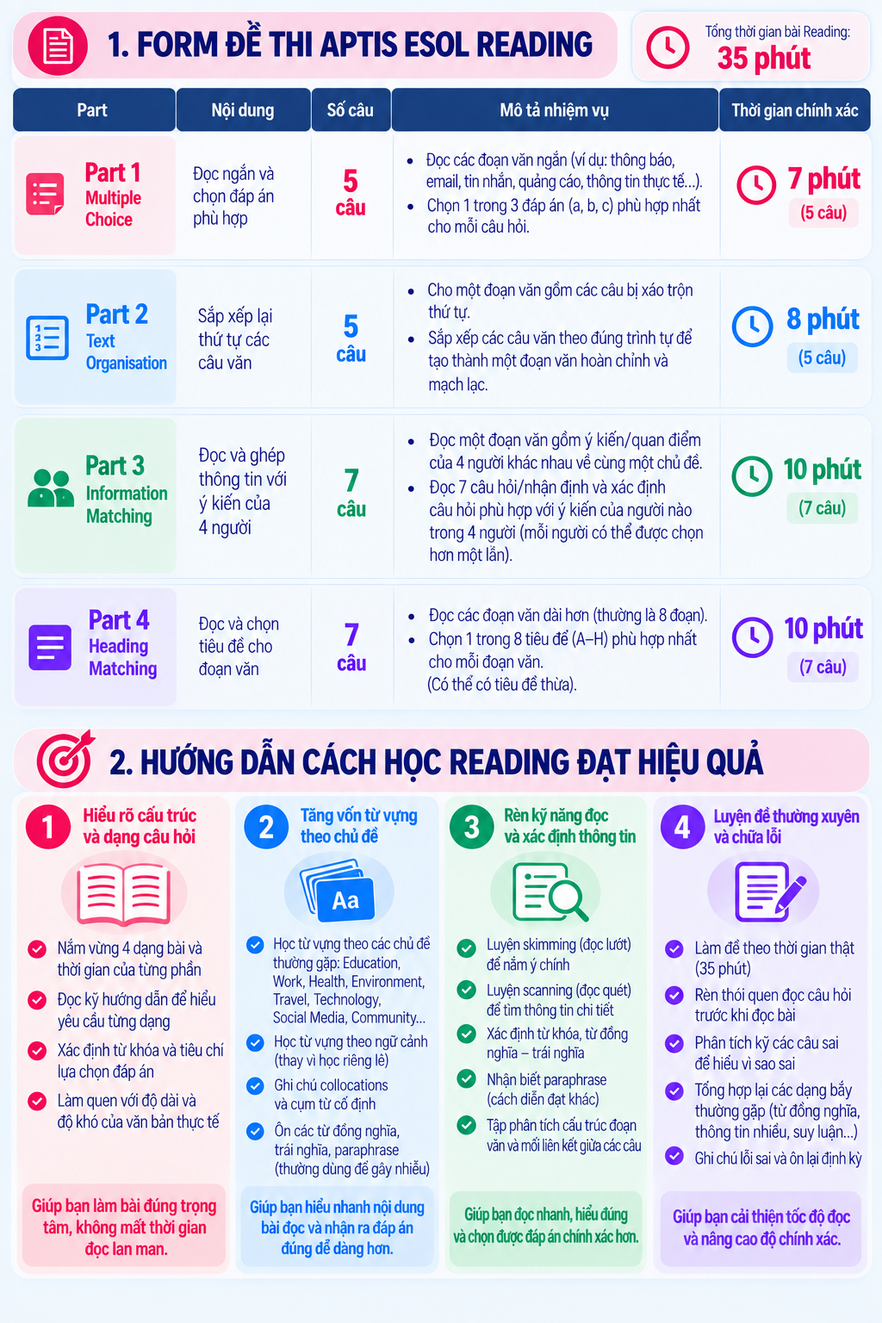

- Muốn thêm 1 phần form đề thi + hướng dẫn cách học ở đầu
- Part 1: Chưa đủ bộ câu hỏi, không cần xếp ưu tiên
- Part 2: OK, nhưng các topic bên dưới đang bị trùng chủ đề
- Part 3: Chưa đủ topic + bộ câu hỏi muốn thêm công cụ highlight chữ ở đoạn văn
- Part 4: Chưa có đoạn văn
=> cần update đủ nội dung và thiết kế độ hot của từng bức tranh cho hợp lý

IV: Listening
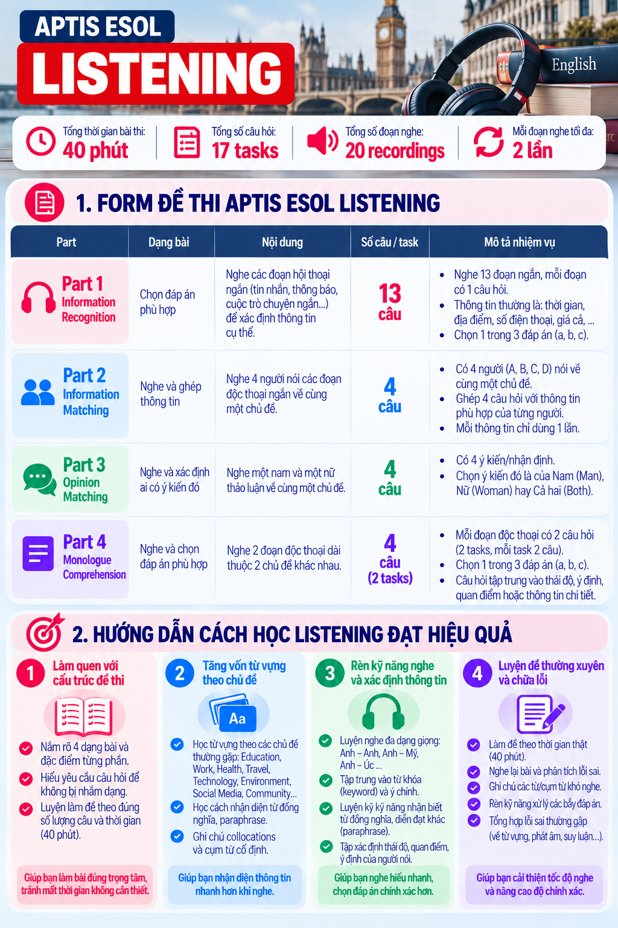

- Muốn thêm 1 phần form đề thi + hướng dẫn cách học ở đầu
- Part 1: Audio chưa phát được tiếng
- Part 2: Chưa có topic theo chủ đề, chưa có audio, cần script để tham khảo
- Part 3: Chưa có topic theo chủ đề, chưa có audio, cần script để tham khảo
- Part 4: Chưa có topic theo chủ đề, chưa có audio, cần script để tham khảo
=> cần update topic theo chủ đề, audio và script, phần danh sách ở cuối mỗi part chỉ hiện câu của phần part đó

IV: Writing
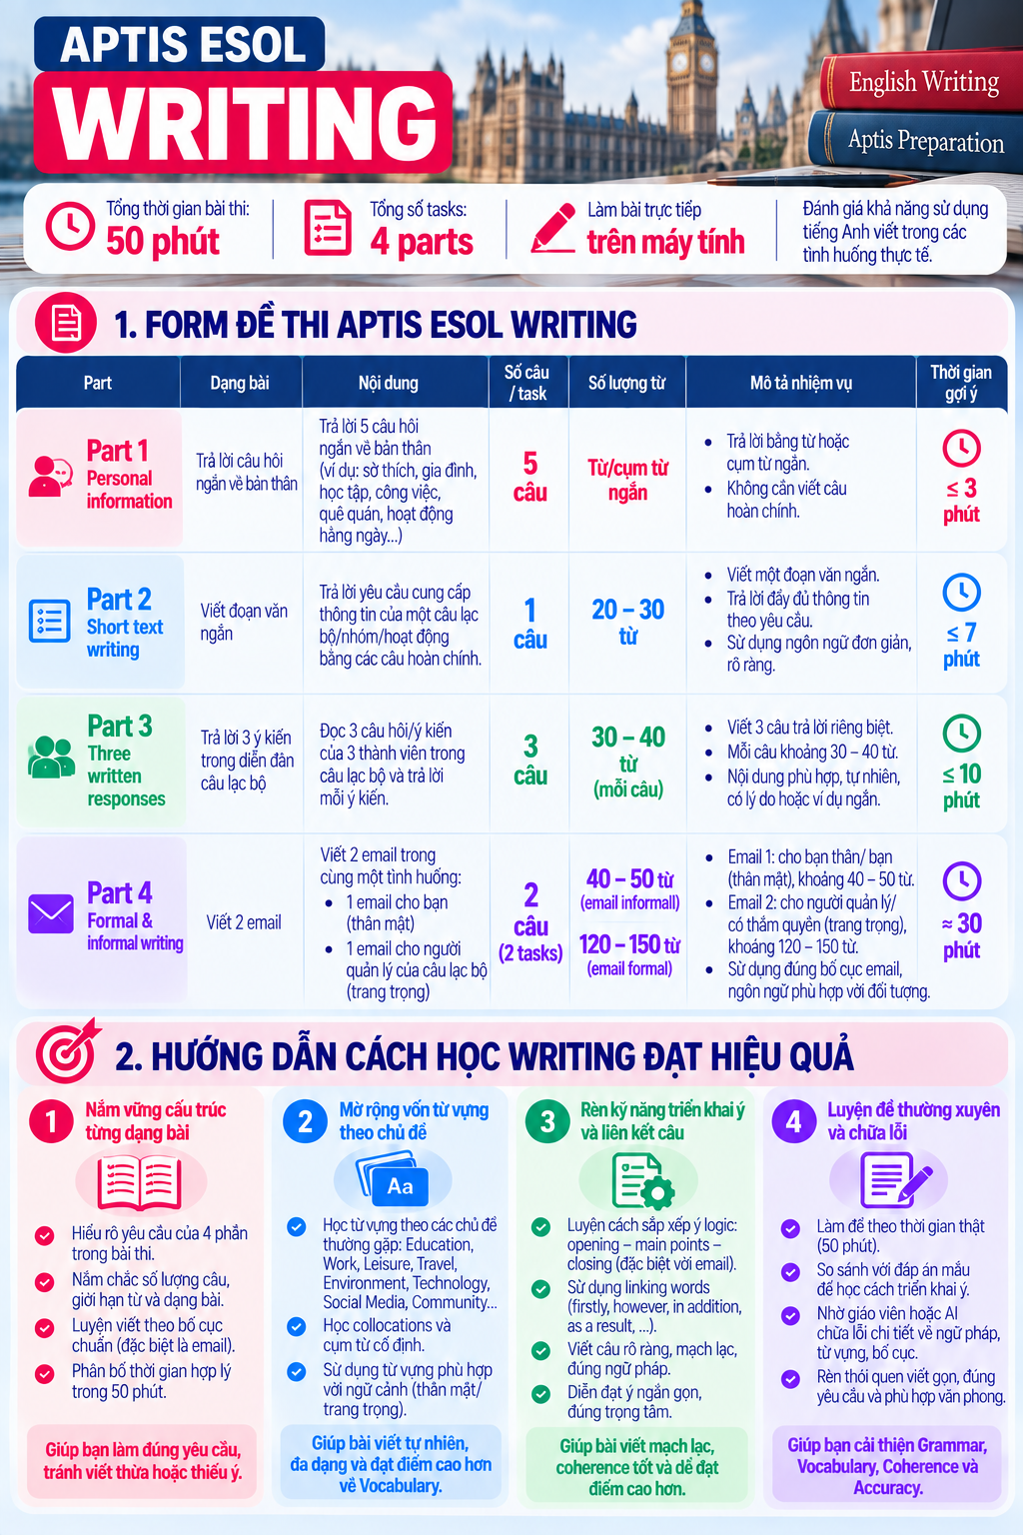
- Muốn thêm 1 phần form đề thi + hướng dẫn cách học ở đầu
- Part 1: Thời gian để làm bài đang hơi ngắn - 5 phút
- Part 2: Thời gian để làm bài đang hơi ngắn - 5 phút, chưa có câu hỏi, chưa có CLB
- Part 3: Thời gian để làm bài đang hơi ngắn - 15 phút, chưa có CLB
- Part 4: Thời gian để làm bài đang hơi ngắn - 25 phút, chưa chia form thành 2 ( cho quản lý, cho bạn thân) chưa có CLB
=>

V: Học từ vựng aptis
- Mình sẽ cung cấp sheet từ vựng
